РАБОЧАЯ ТЕТРАДЬ СТУДЕНТА

ПП.02 «Осуществление интеграции программных модулей»
Специальность: 09.02.07 Информационные системы и программирование
Пара № 9: «Навигация: QStackedWidget, кнопка «Назад», заголовки»
Продолжительность: 90 минут
Дата: 05.11.2026
Студент: Аристов Иван Сергеевич
Группа: ЗИП-1-24
Тема индивидуального задания: Мир аудиотехники

📋 ОБЩИЕ СВЕДЕНИЯ
Параметр | Значение
Тема пары | Навигация: QStackedWidget, кнопка «Назад», заголовки
Компетенции | ПК 2.1, ПК 2.2, ОК 02, ОК 05
Цель | Реализовать навигацию между окнами/страницами (QStackedWidget), кнопку «Назад», заголовки
Задачи | 1. Создать QStackedWidget. 2. Добавить страницы. 3. Реализовать кнопку «Назад». 4. Установить заголовки. 5. Проверить.
СУБД | PostgreSQL 18.6
Формат | Очный
Технология | Программированное обучение + кейс-технология

ТЕХНОЛОГИЧЕСКИЙ СТЕК (по КИМ «ФормаДесерт»)
Компонент | Технология | Версия
Язык | Python | 3.13+
GUI | PySide6 | 6.8+
БД | PostgreSQL | 18.6
Драйвер БД | psycopg3 (пакет psycopg[binary]) | 3.2+
Сборка | PyInstaller | 6.11+
VCS | Git + GitHub | —
⚠️ Важно: В КИМ «ФормаДесерт» используется psycopg3, не psycopg2-binary.

🎯 ЦЕЛЬ ПАРЫ
После этой пары вы сможете:
- Создать QStackedWidget (контейнер для страниц);
- Добавить страницы (каталог, карточка товара, заказы);
- Реализовать кнопку «Назад» (возврат на предыдущую страницу);
- Установить заголовки для каждого окна/страницы;
- Проверить, что навигация работает.
⚠️ Важно: Сегодня вы пишете код сами. Справочник по синтаксису — в теории.

📚 ТЕОРЕТИЧЕСКАЯ ЧАСТЬ (20 минут)

1. Что такое QStackedWidget и зачем он нужен
QStackedWidget — это контейнер, который может хранить несколько виджетов (страниц), но показывает только один в данный момент.
Аналогия:
Представьте книгу с несколькими страницами. Вы видите только одну страницу, но можете перелистывать (переключать).
Зачем нужен:
- Не нужно создавать отдельные окна для каждой страницы;
- Одно окно → много страниц (каталог, карточка товара, заказы);
- Переключение — быстрое (без открытия новых окон).
Визуальная схема:
text
[Главное окно]
↓
[QStackedWidget]
├── [0] Каталог (видна сейчас)
├── [1] Карточка товара (скрыта)
└── [2] Заказы (скрыта)
↓
[Кнопка «Назад»] → возврат на предыдущую страницу
[Заголовок] → соответствует странице
Как работает:
- Все страницы добавлены в QStackedWidget;
- Видна только одна (по индексу);
- Переключение — через setCurrentIndex(index).

2. Как добавить страницы в QStackedWidget
Логика:
- Создать QStackedWidget;
- Создать каждую страницу (QWidget);
- Добавить страницы в QStackedWidget (addWidget);
- Установить начальную страницу (setCurrentIndex(0)).
Пример:
python
# 1. Создать QStackedWidget
self.stacked_widget = QStackedWidget()
# 2. Создать страницы
self.catalog_page = QWidget()
self.product_page = QWidget()
self.orders_page = QWidget()
# 3. Добавить страницы
self.stacked_widget.addWidget(self.catalog_page) # Индекс 0
self.stacked_widget.addWidget(self.product_page) # Индекс 1
self.stacked_widget.addWidget(self.orders_page) # Индекс 2
# 4. Установить начальную страницу
self.stacked_widget.setCurrentIndex(0) # Каталог
Что происходит:
- addWidget добавляет страницу в конец (индекс = 0, 1, 2...);
- setCurrentIndex(0) показывает страницу с индексом 0 (каталог);
- Остальные страницы скрыты, но существуют.

3. Как переключать страницы
Логика:
- Вручную — через setCurrentIndex(index);
- По кнопке — подключить clicked к методу, который вызывает setCurrentIndex.
Пример (переключение по кнопке):
python
# Кнопка «Карточка товара»
self.product_button = QPushButton("Карточка товара")
self.product_button.clicked.connect(lambda: self.stacked_widget.setCurrentIndex(1))
# Кнопка «Заказы»
self.orders_button = QPushButton("Заказы")
self.orders_button.clicked.connect(lambda: self.stacked_widget.setCurrentIndex(2))
Что происходит:
- При нажатии на кнопку вызывается setCurrentIndex(1);
- QStackedWidget переключается на страницу с индексом 1 (карточка товара);
- Предыдущая страница скрывается.

4. Как реализовать кнопку «Назад»
Логика:
- Получить текущий индекс (currentIndex());
- Если индекс > 0 → уменьшить на 1 (setCurrentIndex(current_index - 1));
- Если индекс = 0 → ничего не делать (некуда назад).
Пример:
python
def go_back(self):
current_index = self.stacked_widget.currentIndex()
if current_index > 0:
self.stacked_widget.setCurrentIndex(current_index - 1)
Что происходит:
- Если вы на странице 1 (карточка товара) и нажимаете «Назад» → переходите на страницу 0 (каталог);
- Если вы на странице 2 (заказы) и нажимаете «Назад» → переходите на страницу 1 (карточка товара);
- Если вы на странице 0 (каталог) и нажимаете «Назад» → ничего не происходит (некуда назад).

5. Как установить заголовки
Логика:
- Главное окно — setWindowTitle("ФормаДесерт");
- При переключении — менять заголовок (чтобы пользователь знал, где он).
Пример:
python
def switch_page(self, index):
self.stacked_widget.setCurrentIndex(index)
if index == 0:
self.setWindowTitle("ФормаДесерт — Каталог")
elif index == 1:
self.setWindowTitle("ФормаДесерт — Карточка товара")
elif index == 2:
self.setWindowTitle("ФормаДесерт — Заказы")
Что происходит:
- При переключении на страницу 0 → заголовок «ФормаДесерт — Каталог»;
- При переключении на страницу 1 → заголовок «ФормаДесерт — Карточка товара»;
- При переключении на страницу 2 → заголовок «ФормаДесерт — Заказы».

6. Схема (как всё работает вместе)
text
[Пользователь нажимает кнопку «Карточка товара»]
↓
[Вызывается switch_page(1)]
↓
[setCurrentIndex(1)] → показывается страница 1
↓
[setWindowTitle("ФормаДесерт — Карточка товара")] → меняется заголовок
↓
[Пользователь нажимает «Назад»]
↓
[Вызывается go_back()]
↓
[currentIndex() = 1] → 1 > 0 → setCurrentIndex(0)
↓
[Показывается страница 0 (каталог)]
↓
[setWindowTitle("ФормаДесерт — Каталог")] → меняется заголовок

7. Типичные ошибки (и почему они возникают)
Ошибка | Причина | Решение
QStackedWidget не отображается | Не добавлен в layout | layout.addWidget(self.stacked_widget)
Страницы не переключаются | Не вызван setCurrentIndex | Добавить вызов
«Назад» не работает | Нет if current_index > 0 | Добавить условие
Заголовок не меняется | Не вызван setWindowTitle | Добавить вызов
Страница не видна | Не добавлена в QStackedWidget | addWidget(page)

8. Что не нужно делать (частые ошибки)
Что | Почему
Создавать отдельные окна для каждой страницы | QStackedWidget заменяет это
Использовать QTabWidget (если не нужно) | QStackedWidget проще (без вкладок)
Забывать setCurrentIndex(0) | Тогда ничего не видно (страница не выбрана)
Не менять заголовок | Пользователь не знает, где он

🛠️ ПРАКТИЧЕСКАЯ ЧАСТЬ (60 минут)

ЗАДАНИЕ 1: Создание QStackedWidget (15 минут)
Задание 1.1. Создайте QStackedWidget
Пошаговая инструкция:
text
Шаг 1. Откройте main.py.
Шаг 2. В MainWindow.setup_ui создайте QStackedWidget.
Шаг 3. Создайте QWidget для каталога.
Шаг 4. Добавьте каталог в QStackedWidget (addWidget).
Шаг 5. Создайте QWidget для карточки товара.
Шаг 6. Добавьте карточку в QStackedWidget (addWidget).
Шаг 7. Создайте QWidget для заказов.
Шаг 8. Добавьте заказы в QStackedWidget (addWidget).
Шаг 9. Установите начальную страницу (setCurrentIndex(0)).
Шаг 10. Добавьте QStackedWidget в layout.
Напишите свой код:
python
[Место для кода]
self.stacked_widget = QStackedWidget()
self.catalog_page = QWidget()
self.product_page = QWidget()
self.orders_page = QWidget()

self.stacked_widget.addWidget(self.catalog_page)
self.stacked_widget.addWidget(self.product_page)
self.stacked_widget.addWidget(self.orders_page)
self.stacked_widget.setCurrentIndex(0)
Результат: ✅ QStackedWidget создан
📸 Скриншот:
[Место для скриншота]
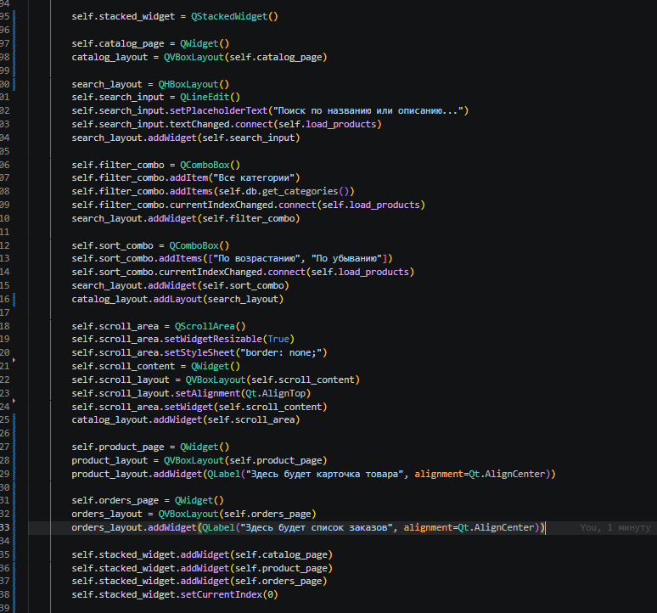

ЗАДАНИЕ 2: Добавление страниц (15 минут)
Задание 2.1. Добавьте страницы
Что нужно сделать:
- Создайте QWidget для каталога (страница 1).
- Создайте QWidget для карточки товара (страница 2).
- Создайте QWidget для заказов (страница 3).
- Добавьте их в QStackedWidget.
Напишите свой код:
python
[Место для кода]
self.catalog_page = QWidget()
catalog_layout = QVBoxLayout(self.catalog_page)
catalog_layout.addWidget(self.scroll_area)

self.product_page = QWidget()
product_layout = QVBoxLayout(self.product_page)
product_layout.addWidget(QLabel("Здесь будет карточка товара", alignment=Qt.AlignCenter))

self.orders_page = QWidget()
orders_layout = QVBoxLayout(self.orders_page)
orders_layout.addWidget(QLabel("Здесь будет список заказов", alignment=Qt.AlignCenter))
Результат: ✅ Страницы добавлены
📸 Скриншот:
[Место для скриншота]
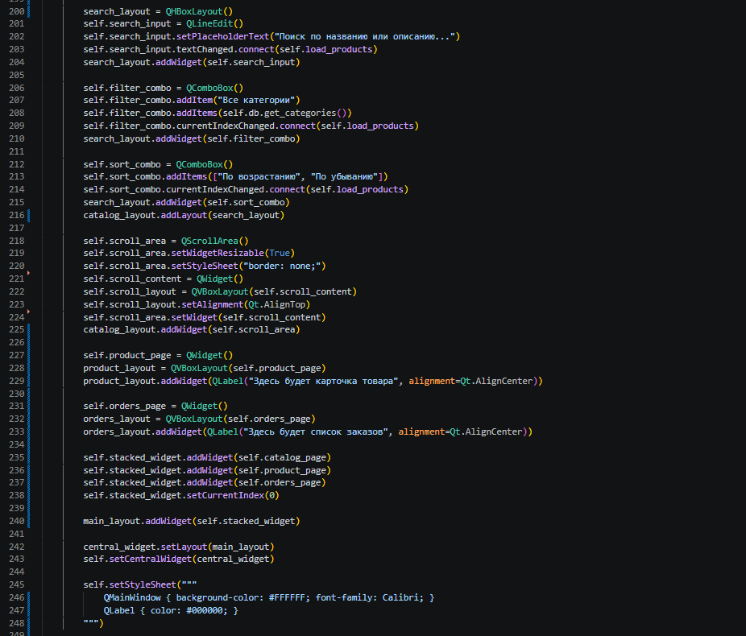

ЗАДАНИЕ 3: Кнопка «Назад» (15 минут)
Задание 3.1. Добавьте кнопку «Назад»
Что нужно сделать:
- Создайте QPushButton("Назад").
- Подключите к методу go_back:
  - self.back_button.clicked.connect(self.go_back).
- В go_back:
  - Получите текущий индекс: current_index = self.stacked_widget.currentIndex();
  - Если current_index > 0 → self.stacked_widget.setCurrentIndex(current_index - 1).
Напишите свой код:
python
[Место для кода]
self.back_button = QPushButton("Назад")
self.back_button.setStyleSheet("background-color: #70B2AF; color: white; padding: 5px; border-radius: 5px;")
self.back_button.clicked.connect(self.go_back)
header_layout.addWidget(self.back_button)

def go_back(self):
current_index = self.stacked_widget.currentIndex()
if current_index > 0:
self.switch_page(current_index - 1)
Результат: ✅ Кнопка «Назад» работает
📸 Скриншот:
[Место для скриншота]
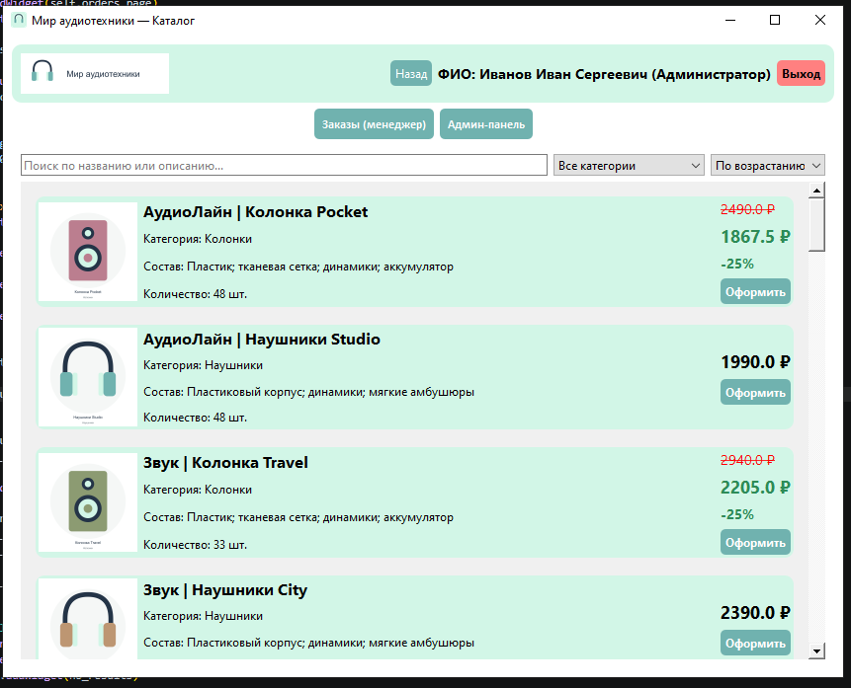

ЗАДАНИЕ 4: Заголовки (10 минут)
Задание 4.1. Установите заголовки
Что нужно сделать:
- Установите заголовок главного окна: self.setWindowTitle("ФормаДесерт").
- При переключении страниц меняйте заголовок:
  - Страница 1: «ФормаДесерт — Каталог»;
  - Страница 2: «ФормаДесерт — Карточка товара»;
  - Страница 3: «ФормаДесерт — Заказы».
Напишите свой код:
python
[Место для кода]
def switch_page(self, index):
self.stacked_widget.setCurrentIndex(index)
if index == 0:
self.setWindowTitle("Мир аудиотехники — Каталог")
elif index == 1:
self.setWindowTitle("Мир аудиотехники — Карточка товара")
elif index == 2:
self.setWindowTitle("Мир аудиотехники — Заказы")

Результат: ✅ Заголовки установлены
📸 Скриншот:
[Место для скриншота]
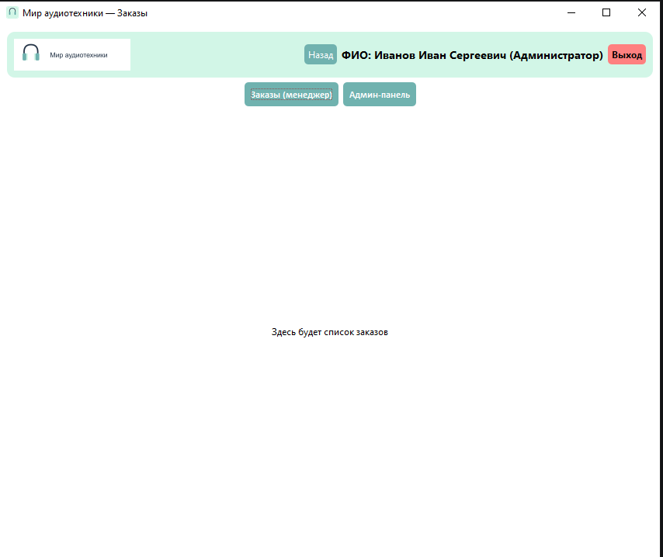

ЗАДАНИЕ 5: Проверка навигации (5 минут)
Задание 5.1. Проверьте работу
Что нужно сделать:
- Запустите python main.py.
- Переключитесь на страницу 2 (карточка товара) → нажмите «Назад» → вернулись на страницу 1.
- Переключитесь на страницу 3 (заказы) → нажмите «Назад» → вернулись на страницу 2.
- Проверьте, что заголовок меняется.
Запишите результат:
№ | Что проверить | Работает?
1 | Переключение страниц | ✅
2 | Кнопка «Назад» | ✅
3 | Заголовки | ✅
Результат: ✅ Навигация работает
📸 Скриншот:
[Место для скриншота]
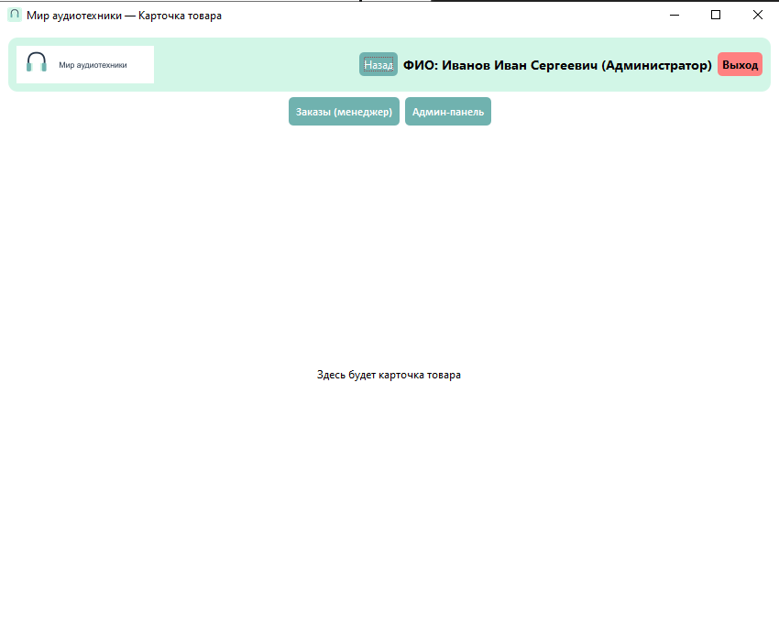

📝 КОНТРОЛЬНЫЕ ВОПРОСЫ (5 минут)

1. Что такое QStackedWidget?
Это контейнер, который хранит несколько виджетов (страниц), но показывает только один из них за раз (как книгу, где видна только одна страница).

2. Как добавить страницу в QStackedWidget?
Создать QWidget и добавить его через метод self.stacked_widget.addWidget(page).

3. Как переключить страницу?
Вызвать метод self.stacked_widget.setCurrentIndex(index), где index - номер страницы.

4. Как реализовать кнопку «Назад»?
Получить текущий индекс через currentIndex(). Если он больше 0, переключиться на индекс current_index - 1.

5. Как установить заголовок окна?
Вызвать метод self.setWindowTitle("Название окна").

6. Как менять заголовок при переключении?
Внутри метода переключения страниц (switch_page) добавить проверки if/elif и вызывать setWindowTitle с нужным текстом.

7. Зачем нужна навигация?
Чтобы пользователь мог перемещаться между разными разделами приложения в одном окне, не открывая новые.

8. Что будет, если current_index = 0 и нажать «Назад»?
Ничего не произойдет (условие if current_index > 0 не сработает), так как это первая страница.

9. Как проверить навигацию?
Запустить приложение, нажимать на кнопки перехода и «Назад», наблюдая за тем, меняются ли страницы и заголовок окна.

10. Что выложите в GitHub после этой пары?
Рабочую тетрадь, обновленный main.py и скриншоты.

🎯 ИТОГИ ПАРЫ (5 минут)
Что вы узнали?
№ | Знание | Отметка
1 | Что такое QStackedWidget | ✅
2 | Как добавить страницу | ✅
3 | Как переключить страницу | ✅
4 | Как реализовать «Назад» | ✅
5 | Как установить заголовок | ✅
Что вы сделали?
№ | Действие | Отметка
1 | Создали QStackedWidget | ✅
2 | Добавили страницы | ✅
3 | Реализовали «Назад» | ✅
4 | Установили заголовки | ✅
5 | Проверили навигацию | ✅
6 | Вставили скриншоты | ✅

Рефлексия
Что было легко? Создавать страницы QWidget и добавлять их в QStackedWidget.
Что было сложно? Аккуратно перенести весь существующий интерфейс каталога на отдельную страницу catalog_page, чтобы ничего не сломалось.
Что нужно доработать? Ничего
Какой уровень задания вы выполнили?
☐ Уровень 1 (базовый) — создали QStackedWidget
☐ Уровень 2 (средний) — + страницы, «Назад»
✅ Уровень 3 (повышенный) — + заголовки

📊 КРИТЕРИАЛЬНОЕ ОЦЕНИВАНИЕ (10 баллов)
№ | Критерий | Баллы | Ваш балл
1 | QStackedWidget создан | 0–1
2 | Страницы добавлены | 0–1
3 | Переключение страниц | 0–1
4 | Кнопка «Назад» работает | 0–2
5 | Заголовки установлены | 0–1
6 | Заголовки меняются | 0–1
7 | Скриншоты вставлены | 0–1
8 | Рефлексия | 0–1
ИТОГО |  | 10
Оценка:
- 9–10 баллов — «Отлично»
- 7–8 баллов — «Хорошо»
- 4–6 баллов — «Удовлетворительно»
- 0–3 баллов — «Неудовлетворительно»

📤 СДАЧА РАБОТЫ

1. Загрузка на Google Диск
Ссылка на папку: https://drive.google.com/open?id=10i7wGaNcuRJ8FgeWV1N_YaulA0LDUVqe&usp=drive_fs
Что загрузить:
- Рабочая тетрадь (этот документ) — в формате .docx или .md (с вашей фамилией: RT_ПП02_Пара9_Фамилия.docx).
Проверка:
№ | Что загружено | Отметка
1 | Рабочая тетрадь | ✅

2. Коммит на GitHub
Репозиторий: pp02-project-familiya
Преподаватель добавлен: mawr89-rgb
Что выложить после пары:
№ | Что | Файл | Папка
1 | Рабочая тетрадь | rabochaya-tetrad-para-9.md | workbooks/
2 | Главное окно | main.py | src/
3 | Скриншоты | screenshot_9_*.png | screenshots/para-9/
Команды Git (по одной):
bash
git add .
git commit -m "Пара 9: Навигация (QStackedWidget, кнопка «Назад», заголовки)"
git push origin main
Проверка:
№ | Что проверено | Отметка
1 | Рабочая тетрадь выложена | ✅
2 | main.py выложен | ✅
3 | Скриншоты выложены | ✅
4 | Коммит сделан | ✅
5 | Push выполнен | ✅

3. Итоговая проверка сдачи
№ | Что | Где | Отметка
1 | Рабочая тетрадь | Google Диск | ✅
2 | Рабочая тетрадь | GitHub | ✅
3 | main.py | GitHub | ✅
4 | Скриншоты | GitHub | ✅
5 | Коммит | GitHub | ✅
6 | Push | GitHub | ✅
Оценка за сдачу: __________________

📚 ДОМАШНЕЕ ЗАДАНИЕ
1. Доработать навигацию:
- Убедитесь, что все страницы работают;
- Проверьте, что заголовки меняются.
2. Подготовиться к следующей паре:
- Тема: «Обработка ошибок (QMessageBox)»;
- Повторить: PySide6, QMessageBox.
3. Дополнительно (для сильных):
- Соберите .exe через PyInstaller.

📋 ПРИЛОЖЕНИЯ

Приложение 1: Полный пример кода
python
from PySide6.QtWidgets import QMainWindow, QStackedWidget, QWidget, QVBoxLayout, QPushButton, QLabel
class MainWindow(QMainWindow):
def __init__(self):
super().__init__()
self.setWindowTitle("ФормаДесерт")
self.setup_ui()
def setup_ui(self):
# QStackedWidget
self.stacked_widget = QStackedWidget()
# Страница 1: Каталог
self.catalog_page = QWidget()
catalog_layout = QVBoxLayout()
catalog_layout.addWidget(QLabel("Каталог товаров"))
self.catalog_page.setLayout(catalog_layout)
self.stacked_widget.addWidget(self.catalog_page)
# Страница 2: Карточка товара
self.product_page = QWidget()
product_layout = QVBoxLayout()
product_layout.addWidget(QLabel("Карточка товара"))
self.product_page.setLayout(product_layout)
self.stacked_widget.addWidget(self.product_page)
# Страница 3: Заказы
self.orders_page = QWidget()
orders_layout = QVBoxLayout()
orders_layout.addWidget(QLabel("Заказы"))
self.orders_page.setLayout(orders_layout)
self.stacked_widget.addWidget(self.orders_page)
# Кнопка «Назад»
self.back_button = QPushButton("Назад")
self.back_button.clicked.connect(self.go_back)
# Основной layout
main_layout = QVBoxLayout()
main_layout.addWidget(self.stacked_widget)
main_layout.addWidget(self.back_button)
central_widget = QWidget()
central_widget.setLayout(main_layout)
self.setCentralWidget(central_widget)
def go_back(self):
current_index = self.stacked_widget.currentIndex()
if current_index > 0:
self.stacked_widget.setCurrentIndex(current_index - 1)

Приложение 2: Типичные ошибки
Ошибка | Причина | Решение
QStackedWidget не отображается | Не добавлен в layout | layout.addWidget(self.stacked_widget)
Страницы не переключаются | Не вызван setCurrentIndex | Добавить вызов
«Назад» не работает | Нет if current_index > 0 | Добавить условие
Заголовок не меняется | Не вызван setWindowTitle | Добавить вызов

Приложение 3: Вопросы для самопроверки
Перед сдачей ответьте:
- Что такое QStackedWidget?
- Как добавить страницу?
- Как переключить страницу?
- Как реализовать «Назад»?
- Как установить заголовок?
- Что будет, если current_index = 0 и нажать «Назад»?
- Зачем нужна навигация?
- Как проверить навигацию?

✅ ЧЕК-ЛИСТ (для сдачи)
□ QStackedWidget создан
□ Страницы добавлены (каталог, карточка, заказы)
□ Переключение страниц работает
□ Кнопка «Назад» работает
□ Заголовки установлены
□ Заголовки меняются
□ Скриншоты вставлены
□ Коммит на GitHub
□ Загружено на Google Диск

✅ ПРОВЕРКА ВЫПОЛНЕНИЯ
№ | Что проверено | Отметка преподавателя
1 | QStackedWidget создан | ☐
2 | Страницы добавлены | ☐
3 | Переключение работает | ☐
4 | Кнопка «Назад» работает | ☐
5 | Заголовки установлены | ☐
6 | Заголовки меняются | ☐
7 | Скриншоты вставлены | ☐
8 | Контрольные вопросы | ☐
9 | Рефлексия | ☐
10 | Загружено на Google Диск | ☐
11 | Коммит на GitHub | ☐
Оценка: __________________
Подпись преподавателя: __________________
Дата: «___» ___________ 2026 г.
Рабочая тетрадь разработана для ПП.02
Пара № 9: Навигация (QStackedWidget, кнопка «Назад», заголовки)
Продолжительность: 90 минут
Руководитель практики: __________________ / __________________
Дата: «___» ___________ 2026 г.

